**Análisis de la cobertura periodística sobre ciencia y tecnología en los medios digitales de la Región Cuyo: un primer acercamiento a la formación de recursos humanos en comunicación de las ciencias**

Eje. 3 Producción y socialización de conocimiento académico en comunicación

CADELAGO, SANDRA MARIELA

UNIVERSIDAD NACIONAL DE LOS COMECHINGONES (UNLC)

VILLA DE MERLO, SAN LUIS

D5881

[scadelago@unlc.edu.ar](mailto:scadelago@unlc.edu.ar)

ALFARO, DAYANA

UNIVERSIDAD NACIONAL DE LOS COMECHINGONES (UNLC)

VILLA DE MERLO, SAN LUIS

D5881

[dalfaro@unlc.edu.ar](mailto:dalfaro@unlc.edu.ar)

Resumen

Esta ponencia relata la experiencia de la primera convocatoria de pasantías estudiantiles en el marco del proyecto de investigación “Análisis de la cobertura periodística sobre ciencia y tecnología en los medios digitales de la Región Cuyo”, enmarcado en la Tecnicatura Universitaria en Comunicación de las Ciencias (TUCC) de la Universidad Nacional de los Comechingones (UNLC), carrera con modalidad a distancia.

El mencionado proyecto busca analizar la cobertura informativa de 10 medios digitales de la región Cuyo, Argentina. Desde el equipo de trabajo, se considera fundamental formar a estudiantes en sus primeros pasos de investigación y comprender que la comunicación científica posee gran relevancia en este tipo de actividades.

Asimismo se tratará de un espacio virtual, en el que el sincronismo y el asincronismo formarán parte de la modalidad de la investigación y las formas de comunicación interpersonal y de capacitación.

La socialización de esta experiencia tiene un doble objetivo, por un lado busca divulgar una experiencia de integración y capacitación de estudiantes; por otro lado, es un insumo para futuras investigaciones y próximas planificaciones de trabajo y formación de recursos humanos en investigación vinculada a la comunicación de las ciencias.

PALABRAS CLAVE: (Estudiantes, Comunicación, Ciencias)

**Introducción**

La formación de recursos humanos en comunicación de las ciencias es una empresa delicada, como todas las que se vinculan con la transferencia de conocimientos, máxime si se trata de formación a distancia juntamente con iniciación a la investigación. Esta ponencia relata la experiencia de la primera convocatoria de pasantías estudiantiles en el marco del proyecto de investigación “Análisis de la Cobertura Periodística sobre Ciencia y Tecnología en los Medios Digitales de la Región Cuyo”, desarrollado dentro de la Tecnicatura Universitaria en Comunicación de las Ciencias (TUCC) de la Universidad Nacional de los Comechingones (UNLC), una carrera con modalidad a distancia.

El proyecto de investigación busca analizar la cobertura informativa de 10 medios digitales de la región Cuyo, Argentina. Se trata de la continuidad del proyecto: Los medios de comunicación en San Luis: ¿Hablan de Ciencia? Análisis sobre el tratamiento periodístico en medios digitales de la provincia, una propuesta de investigación que se aprobó en la primera convocatoria de la UNLC.

Para este segundo proyecto, desde el equipo de trabajo, se considera fundamental formar a estudiantes en sus primeros pasos de investigación y comprender que la comunicación científica posee gran relevancia en este tipo de actividades. En tal caso se pueden reconocer seis momentos o etapas en las que el proyecto propone un espacio virtual en el que desarrollarán las pasantías. Estos son:

* Convocatoria
* Selección
* Capacitación y entorno
* Observación
* Roles en la distancia
* Experiencias de aprendizaje

Cabe mencionar que este proyecto se sitúa sobre la teoría de la Agenda Setting, la cual define a los medios de comunicación como agentes influyentes en la oferta de información y consumo del público. Dicha perspectiva, propuesta por McCombs y Shaw (1972), señala que la audiencia se enfoca en temas o hechos puntuales, a partir de la importancia que los medios le dan a determinados eventos noticiosos.

Cohen (1963) señala la premisa en la cual se apoya el establecimiento de la agenda, y menciona que la prensa no alcanza a decirle a las audiencias *qué pensar, pero sí sobre qué pensar.* En este sentido, a fines de los objetivos de este equipo de trabajo, el ojo está puesto sobre: ¿se habla sobre ciencia y tecnología en los medios digitales de comunicación de la Región Cuyo? ¿Existe una cobertura a través de una sección específica? y ¿Cuáles son las noticias científico- tecnológicas qué ofrecen?

La investigación planteada posee una metodología mixta basada en la observación y cuantificación de datos mediante el análisis de contenido. Por primera vez, y a modo de incorporar y formar a estudiantes avanzadas/os de la mencionada carrera, se plantea una convocatoria de pasantías en investigación.

1-Convocatoria

Este momento marca el inicio del proceso, donde se anuncia la convocatoria para las pasantías estudiantiles, se establecen los criterios de elegibilidad y se invita a las y los estudiantes avanzados en la carrera a participar. El primer paso se refirió a la planificación de la convocatoria a pasantías de investigación. Se realizó una invitación vía mail a estudiantes avanzados de segundo y tercer año, que tuvieran aprobado el espacio curricular “Taller de Escritura l”; este punto aseguraba que las y los pasantes tuvieran manejo de redacción básica y revisión de fuentes de información de notas y noticias científico tecnológicas.

Asimismo, otro requisito de postulación fue consumir diarios digitales y redes sociales. Este factor era fundamental, con ello las y los postulantes tendrán la experiencia de distinguir piezas periodísticas y otros formatos de divulgación científica.

Por último, otro factor primordial constó de la disponibilidad horaria de una hora semanal para ejecutar las tareas encomendadas.

2- Selección

En este paso, se seleccionó a las y los estudiantes en condiciones de ser pasantes. Se evaluaron las solicitudes recibidas a través de un formulario en línea y se eligieron a las y los candidatas/os más adecuadas/os para el proyecto, en función de los criterios mencionados en el momento 1.

El uso de un formulario posibilita una recopilación rápida y precisa del perfil buscado, asimismo brinda información acerca del grupo postulante. En esta selección se incluyó el tipo de dispositivo tecnológico en el cual realizarían sus observaciones.

La convocatoria finalizó con diez inscriptas, dándoles la bienvenida de manera formal a través de un correo electrónico y una reunión virtual. Las postulantes son de las provincias de Buenos Aires, Salta, Chubut, San Juan, San Luis y CABA.

3- Capacitación y entorno

Se realizó una reunión sincrónica de videollamada en la que se las capacitó en cuanto a la observación y toma de las muestras. Se prosiguió a la delimitación y asignación de diez medios digitales de la Región de Cuyo, Argentina. Uno para cada pasante. Asimismo, se confeccionó una planilla y acta compromiso para que cada estudiante agregara los horarios dedicados a observar las agendas. Esta instancia sincrónica constituyó un primer acercamiento a las actividades a realizar y asimismo, se presentó el trabajo concretado en 2023.

Cada pasante accedió a una carpeta compartida con un documento instructivo acerca del protocolo de observación, junto con la planilla para cada muestra: se trata del instrumento de recolección “para que cada observador pueda tomar la muestra y plasmar el resultado de esa observación” (Cadelago y Alfaro, 2023, p. 5). Se compartió una carpeta en la que anidan cada una de las 10 carpetas identificadas con el nombre de cada pasante conformando el área de trabajo común. Este tipo de estrategia, utilizada en el proyecto 2023, posee sus antecedentes en el trabajo de monitoreo de medios de Martínez y Arruñada Sala (2015) en el que postulan que el “trabajo colaborativo en red está transformando la forma en que se realizan proyectos de investigación, al eliminar barreras para la construcción de documentos en tiempo real.” (p. 47). Crouzier (2014) plantea que “los servicios basados en la nube aportan movilidad a la investigación… permiten a los investigadores registrar sus observaciones, resultados y protocolos en dispositivos móviles.” (p. 344).

Con relación al acta compromiso que cada pasante firmó, este documento representó un compromiso formal y ético con el Proyecto de Investigación; dicho instrumento fue implementado por primera vez por el equipo de investigación en el proyecto 2023. A través de este documento, las pasantes se comprometieron a realizar las observaciones solicitadas por el equipo de investigación, demostrando su disposición y responsabilidad para contribuir al avance de la investigación. Esta acción no sólo reflejó el compromiso individual de cada pasante, sino que también fortaleció el trabajo colaborativo y la sinergia dentro del equipo. Además, al establecer claramente los días y horarios de disponibilidad, el acta garantiza la organización y la eficiencia en el desarrollo de las actividades programadas, lo que contribuye al cumplimiento de los objetivos del proyecto en los plazos establecidos.

4- Observación

Durante esta etapa, las estudiantes comenzaron a observar y analizar la cobertura periodística sobre ciencia y tecnología en los medios digitales de la región Cuyo, como parte de su formación práctica en el proyecto. Las pasantes observaron agendas desde el 5 y hasta el 15 de abril de 2024 en diversos horarios entre las 9 y las 22 hs. Esta cobertura la realizaron desde sus propios dispositivos técnicos (smartphone, tablet, notebook o computadora de escritorio) para recopilar datos y compartir las observaciones en las carpetas individuales designadas a tal fin.

Observar y recolectar información son dos tareas complejas y sincronizadas. Igualmente, es un proceso que requiere un gran esfuerzo de concentración. Luego de cada revisión, las estudiantes completaron una plantilla con los datos solicitados, en los cuales se destaca, la obligatoriedad de citar: el título, la sección o espacio de ubicación, la denominación del género periodístico identificado, las fuentes de información, un resumen de 2 párrafos de cada pieza informativa, la URL, una captura de pantalla, entre otros.

Cada una de las categorías mencionadas posee un gran valor analítico para el proyecto. Sin embargo, las fuentes de información “constituyen uno de los ejes que permite analizar las rutinas de producción de contenidos y sus vinculaciones con la jerarquización de la información…”. (Perez, et al., 2021, p.755). Por ende, en este proyecto de investigación, las fuentes informativas son el núcleo del monitoreo de medios digitales y recopilación de datos. Pues, más allá del título que anticipa y refiere cada pieza informativa, ello no es suficiente para poder distinguir si el titular cumple con lo prometido y aborda una temática científica- tecnológica. Revisar las fuentes en este caso, es parte del procedimiento necesario para registrar o destacar una pieza informativa sobre ciencia o tecnología.

Asimismo, Perez et al. (2021) indican que “los medios digitales y sus noticias como objetos de análisis representan grandes desafíos para los investigadores debido a su versatilidad y permanente transformación. Es complejo describir, comparar y clasificar sus elementos; especialmente, las fuentes informativas”. (p.764).

En relación con lo mencionado anteriormente, esta observación de agendas informativas tuvo otra característica particular: los roles y funciones de pasantes e integrantes de proyecto en la distancia.

5- Roles en la distancia

Dado que la carrera se desarrolla en modalidad a distancia, este momento se centra en cómo las pasantes recolectan la información y la vuelcan a las planillas, asimismo los miembros consolidados del proyecto de investigación se convirtieron en revisores de la observación del trabajo de las pasantes. Se dividió que cada integrante monitoree a tres pasantes; esta tarea consistió en una tutoría de guía, acompañamiento y revisión de planillas.

En la instancia informal de comunicación se abrió una línea de mensajería directa con la aplicación Whatsapp como medio de intercambio y evacuación de dudas durante la observación. A través de un grupo en dicha plataforma, las pasantes, la directora y co directora, resolvían inquietudes y consultas rápidamente. Esta herramienta fue probada en ámbitos educativos en el nivel superior como una herramienta de aprendizaje, “de esta manera esta aplicación se convierte en la herramienta de comunicación instantánea entre pares estudiantes” (Cadelago, 2022, p. 42). Asimismo, “permite la creación de un ambiente para exponer y expresarse sin ninguna restricción” (Cervantes et al., 2021, p. 74) y esto implica “reconocer que su uso en el ámbito académico puede presentar nuevos enfoques que sean de mayor utilidad en la actividad académica dentro de un contexto cada vez más digitalizado”. (Melgarejo Noceda, 2021, p. 343). En tal sentido, se puede rescatar que esta aplicación tiene diversos usos en el ámbito educativo en el nivel superior y que posibilita un encuentro entre los actores de cualquier proceso de enseñanza.

De igual manera, se destaca la instantaneidad de la mensajería y posibilidad de interacción entre todas las pasantes. Este punto, indudablemente, permite la construcción de múltiples visiones sobre la misma actividad compartida y realizada entre pasantes y directora y co directora del proyecto.

6- Experiencias de aprendizaje

Se trató de un espacio virtual, en el que el sincronismo y el asincronismo formaron parte de la modalidad de la investigación y las formas de comunicación interpersonal y de capacitación. Se transformó en una experiencia de integración y capacitación de estudiantes; pero también es un insumo para futuras investigaciones y próximas planificaciones de trabajo y formación de recursos humanos en investigación vinculada a la comunicación de las ciencias. Asimismo, se puede visualizar como una novel experiencia en el ámbito de la educación a distancia en las prácticas de investigación.

Se pudo visualizar que la experiencia a distancia tiene un factor de intangibilidad, pero al visualizar los puntos de observación en un mapa de la República Argentina se observa la mirada federal de esta investigación y en particular de este tipo de formato en un proyecto que observe medios de forma sincrónica. Se puede visualizar lo dicho en la siguiente ilustración.

**Gráfico 1: “Mapa de ubicación geográfica de medios y observadores”**

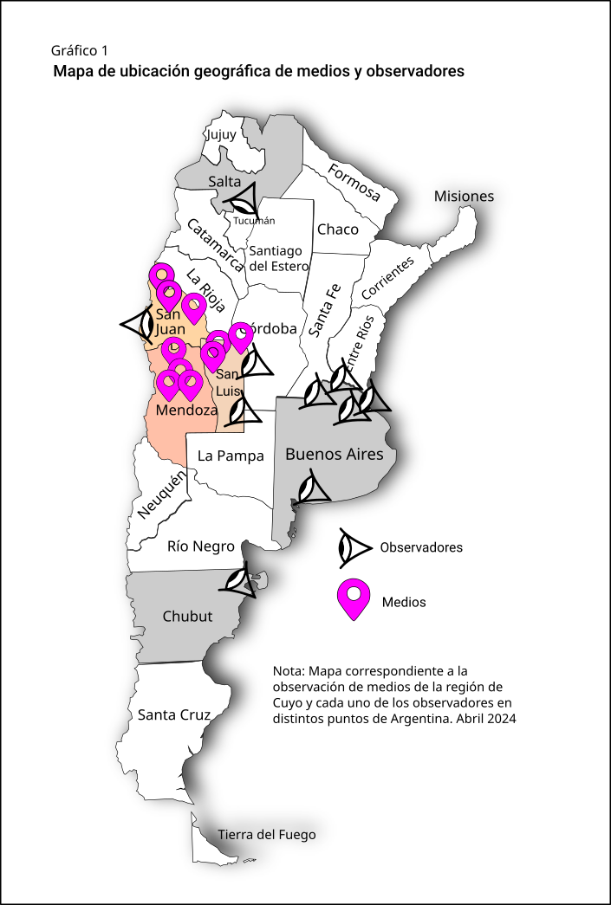

**Fuente de elaboración propia empleando Inkscape y** [**Paintmaps.com**](http://paintmaps.com)

La transferencia de conocimiento y apropiación de prácticas de observación de medios está vinculado al análisis de los medios de comunicación, en este caso particular reconocer cómo la comunicación de las ciencias está presente en los medios digitales, de qué manera y bajo cuáles formatos.

Cuando finalizó el periodo de observación las estudiantes compartieron su visión sobre la experiencia de monitorear agendas. Dentro de sus comentarios se destaca la perspectiva crítica de cada revisión diaria y sus comentarios sobre cómo mejorar e implementar recursos en notas y noticias sobre ciencia y tecnología.

Piovani y Muñiz Terra (2018, como se citó en Sancho et al. 2021), señalan que “la validez de las investigaciones sociales está en el proceso, por ello ir dejando constancia del mismo en el marco de la reflexividad es parte de la tarea investigativa”. (p.1358).

**Una reflexión: la oferta informativa de los medios digitales en la comunicación de las ciencias**

Este tipo de instancias de formación para pasantes estudiantiles favorecen la exploración sobre las formas de comunicar ciencia en los portales digitales. Asimismo, el análisis de agendas de portales digitales permite explorar la oferta temática que ofrecen. “La importancia de la selección de temas y perspectivas a comunicar no es menor, en definitiva, se está diciendo esto es ciencia y tecnología”. (Murriello,2020, p.3).

La mencionada autora, afirma que los medios masivos “lideran el escenario comunicativo ofreciendo informaciones de diversa credibilidad que, como se sabe, responden a sus intereses y estrategias de captación de audiencias”. (Murriello, 2020, p. 2). Castelfranchi y Fazio (2021) enlistan un conjunto de temáticas y problemáticas dignas de estudiar en el campo de la comunicación de las ciencias dentro del cual se encuentra la pregunta: “cómo se narra la CyT en los medios” (p.24), pregunta fundamental para el equipo de investigación.

Conclusiones

Aquí se narró una experiencia de pasantías estudiantiles del proyecto de investigación “Análisis de la Cobertura Periodística sobre Ciencia y Tecnología en los Medios Digitales de la Región Cuyo”, desarrollado dentro de la Tecnicatura Universitaria en Comunicación de las Ciencias (TUCC) de la Universidad Nacional de los Comechingones (UNLC), una carrera con modalidad a distancia.

En este sentido, las pasantes lograron introducirse en actividades de observación y recopilación de datos de las agendas de medios digitales. Las y los integrantes del equipo retoman las prácticas de la educación a distancia, esta vez en formato de prácticas de investigación.

Se concluye que indudablemente hay factores vinculados a una próxima convocatoria y trabajo de organización para mejorar, sin embargo en el marco de una primera experiencia las estudiantes se mostraron interesadas y agradecidas en este espacio de formación. En tanto equipo de investigación, se postula que las pasantías, becas e implementación de estudiantes en proyectos de investigación son vías pertinentes para la construcción de conocimientos académicos en comunicación. Igualmente, se considera que los formatos de sincronismo y asincronismo a distancia posibilitan la gestión y puesta en marcha de múltiples actividades de formación académica.

**Referencias bibliográficas**

Cadelago, S. y Alfaro, D. (2023, 31 de julio, 1 y 2 de agosto ). Los medios de comunicación digitales en San Luis ¿Hablan de Ciencia? Análisis sobre el tratamiento periodístico durante marzo de 2023. [Ponencia]. XXV REDCOM. La Rioja, Argentina.

Cadelago, S. (2022). *Diseño y desarrollo de materiales educativos responsivos, propuestos en escenarios digitales. El aporte de la Comunicación Visual al desarrollo de propuestas educativas en dispositivos móviles.* [Tesis de maestría, UNPSJB]. Researchgate.

DOI: <http://dx.doi.org/10.13140/RG.2.2.13739.11047>

Castelfranchi, Y. y Fazio,M.E. (2020) *Comunicación de la ciencia en América Latina: construir derechos, catalizar ciudadanía.* En OEI, UNESCO. El estado de la ciencia. p.145-156

Cervantes, C. y Alvites-Huamaní, C. (2021). *WhatsApp como recurso educativo y tecnológico en la educación.* Hamut´ay, 8 (2), 69-78, <http://dx.doi.org/10.21503/hamu.v8i2.2294>

Cervantes, L. M. M., & Sala, C. C. A. (2015). Monitoreo de medios en el contexto electoral, utilizando herramientas de trabajo colaborativo en línea. *Revista Iberoamericana de Comunicación*, (28), 31-48.

Cohen, B. (1963). The Press and Foreign Policy. Institute of Governmental Studies, Berkeley.

Crouzier, Th. (2014). Researchers in the Cloud. En *Trends in Biochemicalsciences* 39 (8), pp. 344-346.

Mc Combs, M. E.; Shaw, D. L. (1972). The agenda-setting function of mass media. The public opinion quarterly, v. 36, n. 2, pp. 176-187. <https://doi.org/10.1086/267990>

Melgarejo Noceda, D. L., & Melgarejo Noceda, I. M. (2022). El WhatsApp como herramienta educativa. Revisión sistemática. Ciencia Latina Revista Científica Multidisciplinar, 6(4) 339-360. DOI: <https://doi.org/10.37811/cl_rcm.v6i4.2590>

Murriello, S. (2020). Comunicación pública de la Cyt ¿En el fondo del ropero?. Ciencia Tecnología y Política.Universidad Nacional de la Plata. Disponible en: <http://portal.amelica.org/ameli/jatsRepo/214/2141201013/index.html>

Perez, f., Waisman Olivares I.L., y Amín, I.R.(2021, 8, 29 y 30 de octubre). Observación y análisis de las fuentes en medios digitales periodísticos de San Juan. XXIII REDCOM. Entre Ríos, Argentina.

Sancho, J., Aubone C.,Vila M.C. (2021, 28, 29 y 30 de octubre). Investigar medios periodísticos digitales en San Juan, aportes a la reflexividad sobre los procesos metodológicos. XXIII REDCOM. Entre Ríos, Argentina.